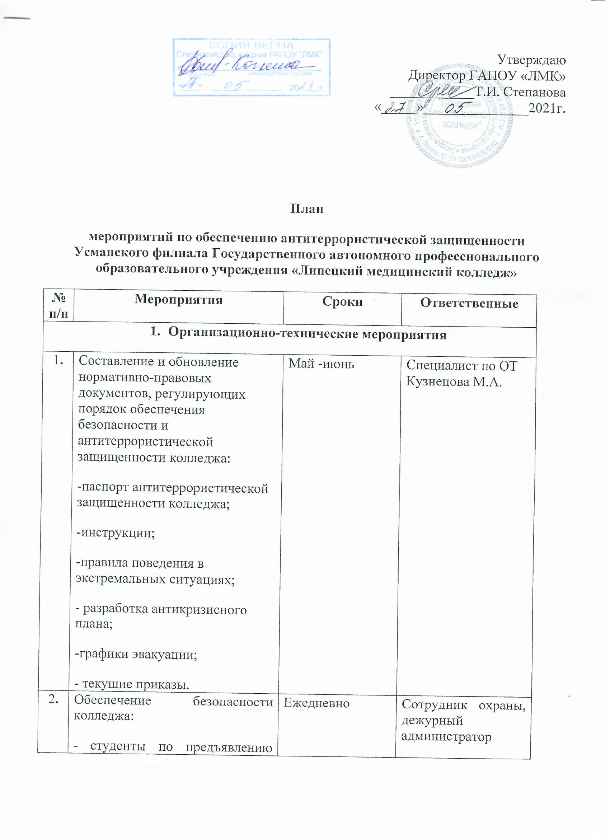

2. | Обеспечение безопасности колледжа:  - студенты по предъявлению студенческих билетов;  - ведение журнала посещения колледжа | Ежедневно | Сотрудник охраны, дежурный администратор
3. | Оформление и обновление сменного стенда по вопросам безопасности колледжа «Антитеррор» | 1 раз в 2 месяца | Психолог Малахова Ю.Г.  Специалист по ОТ Кузнецова М.А.  Педагог –организатор Коровина И.А.
4. | Обеспечение контроля и ежедневный осмотр состояния ограждений, закрепленной территории, здания. | Ежедневно | Зав.хозяйством, сотрудники охраны
5. | Оформить в каждом кабинете колледжа «Уголок безопасности» | Июнь | Зав. кабинетами
- Работа с педагогическим коллективом
1. | Не допускать использования не поназначению помещений, зданий и сооружений, предназначенных для работы с учащимися. | В течение года | Зав.хозяйством
2. | Принять меры по ограничению допуска посторонних лиц в колледж | В течение года | Сотрудники охраны, дежурный администратор
3. | Установить дежурства для сопровождения посетителей по зданию колледжа | В течение года | Дежурный администратор
4. | Организовать проведение проверок складских и технических помещений колледжа | В течение года | Зав.хозяйством, комиссия
5. | Вести наблюдение за обстановкой внутри колледжа, так и на его территории (не допускать парковки посторонних автомашин на территории колледжа) | В течение года | Сотрудники охраны
6. | Вести разъяснительную работу по повышению бдительности и мерах по обеспечению личной безопасности среди обучающихся и их родителей, педагогических и технических работников; по правилам поведения в условиях сложной остановки и возможных террористических актов. | В течение года | Педагог организатор Коровина И.А.  Педагог-психолог Малахова Ю.Г.
7. | Разместить на видных местах информацию о телефонах полиции и аварийных служб. | Май | Специалист по ОТ Кузнецова М.А.
8. | Разработать памятки по действиям в случаях террористических актов | Май | Специалист по ОТ Кузнецова М.А.
9. | Проведение бесед и инструктажей со студентами и сотрудниками колледжа:  -профилактика терроризма и экстремизма;  -Правила поведения в экстремальных ситуациях; | По плану 2 раза в год | Классные руководители, специалист по ОТ
10 | Организация практических занятий в экстремальных ситуациях (тренировочная эвакуация) | Июнь, сентябрь | Специалист по ОТ, зав. учебной частью
- Работа со студентами
1. | Провести классные часы по вопросам безопасности | По плану | Классные руководители
2. | Довести до сведения студентов содержания памятки и рекомендаций и приемам спасения при пожаре. | Май –июнь | Классные руководители
- Работа с родителями
1. | Систематические разъяснительная работа по предупреждению родителей об ответственности за безопасность детей | В течение года | Классные руководители
2. | Провести родительские собрания и довести до сведения родителей содержания памятки и рекомендаций по способам и приемам спасения при пожаре, при взрыве, при обнаружении подозрительных предметов и при угрозе возникновения террористического акта | Май | Классные руководители
- Внутри школьный контроль
1. | Контроль за проведением классных часов, инструктажей со студентами, посещение классных часов, проверка журналов инструктажей | По плану | Педагог – организатор Коровина И.А. специалист по ОТ Кузнецова М.А.
2. | Проверка журнала регистрации лиц, посещающих колледж | Раз в неделю | Директор  Сонина М.В.

Специалист по охране труда Кузнецова М.А.

